Ministère de l’Enseignement Supérieur, de la Recherche Scientifique et la Technologie |  | 2EE
UNIVERSITE DE TUNIS  Institut Supérieur des Etudes Appliquées  en Humanités de Zaghouan |  | Proposé par :  CHORFENE RIHEM  LOUATI INES
Année Universitaire : 2020/2021 | TICCE | Durée 40 Minutes
Travail demandé :

- Créer 5 pages comme suit :
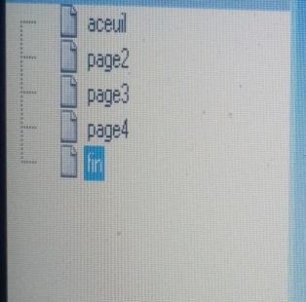
2-commencer par la page accueil :-insérer un titre « نتعرف علي الحيوانات البرية" »
-insérer le GIF fille puis cacher le.
-créer un bouton pour aller a la page suivante.
3- a T=0s insérer afficher l’image fille et le son تحية"»
A la fin du son "تحية" insérer le son du chanson
4-dans la page 2 insérer
-L’image » zoo » comme un fond
- un titre "انقر علي الإجابة الصحيحة بعد سماع الأغنية"
- le GIF lion , l’image yes et l’image no
- cacher les images yes et no
_ Un bouton pour aller a la page suivante
_ un texte زرافة
اسد
5_ lorsqu’on clique sur زرافة il va afficher l’image no et le son « خطا «
Meme pour le mot اسد
6- tracer une animation pour l’image "اسد".
7_iserer un bouton pour aller a la page suivante.
8- meme chose pour la page 3 et 4.
9-Dans la page 5
Inserer :- l’image ZOO
- LE GIF fille .
-text" "الي اللقاء
Si on affiche la page 5 s’affiche le GIF avec le son "الي اللقاء".
10-inserer le bouton "خروج".

